Міністерство освіти і науки України

Національний університет «Львівська політехніка»

Кафедра систем штучного інтелекту

**Звіт**

**Звіт**

**про виконання лабораторних та практичних робіт блоку № 2**

На тему: «Цикли. Вкладені цикли. Завершення виконання циклів. Функції. Простір імен. Перевантаження функції. Функції зі змінною кількістю параметрів(еліпсис). Рекурсія. Вбудовані функції.» ***з дисципліни:*** «Основи програмування»

до:

Практичних Робіт до блоку № 3

**Виконав:**

Студент групи ШІ-13

Матрунич Олександр Іванович

**Тема роботи:**Цикли. Вкладені цикли. Завершення виконання циклів. Функції. Простір імен. Перевантаження функції. Функції зі змінною кількістю параметрів. Рекурсія. Вбудовані функції.

**Мета:** Навчитися основам програмування на C++, зокрема роботі з циклами та функціями, включно з використанням вкладених циклів, управлінням виконанням циклів, базовими та розширеними можливостями функцій, а також організацією коду за допомогою просторів імен.

**Теоретичні відомості:**

1. Введення в Цикли та їх Види в С++:

○ Значення та роль циклів у програмуванні.

○ Огляд видів циклів: for, while, do-while.

○ Синтаксис та основи використання кожного типу циклу.

○ Приклади базових циклів для різних задач.

2. Управління Виконанням Циклів:

○ Застосування операторів break та continue.

○ Умови завершення циклів.

○ Передчасне завершення виконання циклу.

○ Приклади та вправи з управлінням циклами.

3. Вкладені Цикли:

○ Поняття та важливість вкладених циклів.

○ Реалізація вкладених циклів: приклади для різних сценаріїв.

○ Практичні завдання на вкладені цикли.

4. Основи Функцій у С++:

○ Визначення та оголошення функцій.

○ Параметри функцій: передача за значенням і за посиланням.

○ Параметри за замовчуванням.

○ Повернення значень з функцій.

○ Приклади створення та використання функцій.

5. Перевантаження Функцій та Простір Імен:

○ Концепція перевантаження функцій.

○ Правила та приклади перевантаження функцій.

○ Поняття та використання просторів імен.

○ Вкладені простори імен (C++ 17)

○ Роль просторів імен у організації коду.

6. Розширені Можливості Функцій:

○ Функції зі змінною кількістю параметрів (еліпсис): синтаксис та приклади.

○ Область видимості функції – static, extern.

○ Рекурсія: основи, приклади рекурсивних функцій та їх аналіз.

○ Передача масивів та об'єктів як параметрів.

○ Повернення масивів та об'єктів з функцій.

7. Вбудовані Функції в С++:

○ Огляд вбудованих функцій у С++.

○ Приклади використання стандартних функцій у програмуванні.

○ Роль вбудованих функцій у спрощенні коду.

○ Практичні завдання для розуміння вбудованих функцій.

**Індивідуальний план опрацювання теорії:**

1. Введення в Цикли та їх Види в С++

2. Управління Виконанням Циклів

3. Вкладені Цикли

4. Основи Функцій у С++

5. Перевантаження Функцій та Простір Імен

6. Розширені Можливості Функцій

7. Вбудовані Функції в С++

**Джерела:**

* Лекції О. Пшеничного
* Практичні М. Фаріон
* [Chat gpt](https://chatgpt.com/)
* [C++ Теорія](https://www.youtube.com/playlist?list=PLiPRE8VmJzOpn6PzYf0higmCEyGzo2A5g)
* Власний досвід

**Виконання роботи:**

*1) Опрацювання завдання та вимог до програм та середовища:*

**Завдання №1 - VNS Lab 2 - Task 1-6**

Знайти суму ряду з точністю ε=0.0001, загальний член якого

**Завдання №2 - VNS Lab 3 - Task 1-6**

Для х, що змінюється від a до b з кроком (b-a)/k, де (k=10), обчислити функцію f(x), використовуючи її розклад в степеневий ряд у двох випадках:

а) для заданого n;

б) для заданої точності ε (ε=0.0001).

Для порівняння знайти точне значення функції.

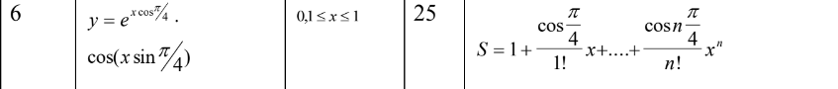

**Завдання №3 - VNS Lab 7 - Task 1-6**

Написати функцію min зі змінною кількістю параметрів, що знаходить мінімальне із чисел типу int. Написати викликаючу функцію main, що звертається до функції min не менше трьох разів з кількістю параметрів 5, 10, 12.

**Завдання №4 - VNS Lab 7 - Task 2-6**

Написати перевантажені функції й основну програму, що їх викликає.

а) для віднімання дійсних чисел;

б) для віднімання комплексних чисел.

**Завдання №5 - Class Practice Work - -Менеджмент бібліотеки**

**Задача**

Ви створюєте просту програму керування бібліотекою. Книги в бібліотеці є, користувачі можуть їх взяти або повернути

**Програма повинна вміти**

* Перерахувати всі книги.
* Дозволити взяти книгу (за наявності).
* Дозволити повернення книги.
* Структури даних
* Використовуйте масив або вектор для зберігання назв книг.
* Використовуйте інший масив або вектор для збереження стану доступності
* кожної книги.

**Мета Задачі**

Навчитися користуватися операторами циклів та функцією переходу на мітку:

1. for( ) { … }

2. for each

3. while( ) { … }

4. do { … } while( )

5. go to

**Вимоги:**

1. while: продовжувати працювати, доки користувач не вирішить вийти.
2. do while: Після кожної операції (позичити, повернути, перерахувати) запитуйте користувача, чи хоче він виконати іншу операцію. Якщо так, поверніться назад.
3. for: список усіх книг за допомогою циклу.
4. for each: перевірити наявність кожної книги.
5. goto: якщо користувач вводить неправильний вибір, використовуйте goto, щоб перенаправити його до головного меню.

**Завдання №6 - Self Practice Work – Algotester lab 3 variant 3**

**Задача:**

Вам дана стрічка S.

Ваше завдання зробити компресію стрічки, тобто якщо якась буква йде більше одного разу підряд у стрічці замінити її на букву + кількість входжень підряд.

Вхідні дані

У першому рядку стрічка S

Вихідні дані

Стрічка *Scompressed*

Обмеження

1≤|S|≤105

*1)Дизайн та оцінка часу виконання завдань*

**Завдання №1 - VNS Lab 2 - Task 1-6**

**Завдання №2 - VNS Lab 3 - Task 1-6**

**Завдання №4 - VNS Lab 7 - Task 2-6**

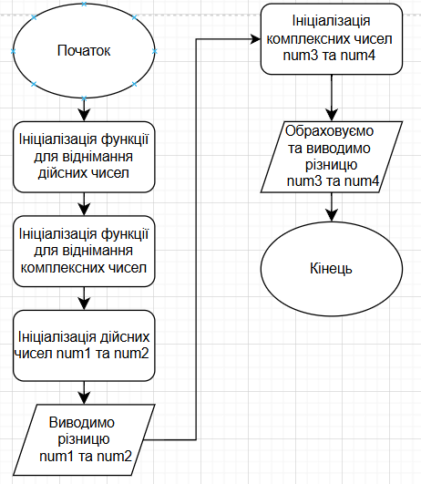

**Завдання №5 - Class Practice Work - -Менеджмент бібліотеки**

**Завдання №6 - Self Practice Work – Algotester lab 3 variant 3**

*3) Конфігурація середовища до виконання завдань:*

**Планування в Notion**

**Зустріч з командою**

*4) Код програми з посиланням на зовнішні ресурси*

*До завдання №1 код* ***vns_lab_2_task_1_variant_6_matrunych_oleksandr.cpp***

*До завдання №2 код* ***vns_lab_3_task_1_variant_6_matrunych_oleksandr.cpp***

*До завдання №3 код* ***vns_lab_7_task_1_variant_6_matrunych_oleksandr.cpp***

*До завдання №4 код* ***vns_lab_7_task_2_variant_******6_matrunych_oleksandr.cpp***

*До завдання №5 код* ***practice_work_task_1_matrunych_oleksandr.cpp***

*До завдання №6 код* ***self_practice_work_algotester_task_1_matrunych_oleksandr.cpp***

*5) Результати виконаних завдань, тестування та фактично затрачений час*

**Завдання №1 - VNS Lab 2 - Task 1-6**



Час виконання: 50 хв

**Завдання №2 - VNS Lab 3 - Task 1-6**

Час виконання: 4 год

**Завдання №3 - VNS Lab 7 - Task 1-6**

Час виконання: 1.5 год

**Завдання №4 - VNS Lab 7 - Task 2-6**



При num1 = 19.9, num2 = 9.9, num3(5.4, 4.0), num4(3.9, 2.2)

Час виконання: 95 хв

**Завдання №5 - Class Practice Work - -Менеджмент бібліотеки**

Час виконання: 5.30 год

**Завдання №6 - Self Practice Work – Algotester lab 3 variant 3**



Час виконання: 100 хв

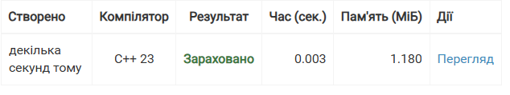

**Висновок:** я навчитися основам програмування на C++, зокрема роботі з циклами та функціями, включно з використанням вкладених циклів, управлінням виконанням циклів, базовими та розширеними можливостями функцій, а також організацією коду за допомогою просторів імен.